Секция 16: Дефектология

*Арефьева К. А.,*

*студент Павлодарского государственного педагогического университета*

*г. Павлодар, научный руководитель:*

*кандидат биологических наук, доцент Кабиева С. Ж.*

**ФОРМИРОВАНИЕ НАВЫКОВ СЧЕТА ДО 10 С ПОМОЩЬЮ ФЕТРОВЫХ КНИГ У ДЕТЕЙ С НАРУШЕНИЕМ ЗРЕНИЯ ДОШКОЛЬНОГО ВОЗРАСТА**

Обучение математике играет большую роль в развитии ребёнка. Она формирует логическое мышление, расширяет представление об окружающем мире, развивает стремление к обучению и повышает уровень познавательной деятельности, а это немаловажно для ребенка с нарушением зрения.

Первое знакомство ребёнка с математикой происходит в детском саду. Одним из главных разделов обучения математике является счёт. Количественные представления занимают особое место в формировании математических знаний у детей.

Обучение счетным навыкам является одной из ступеней в подготовке ребенка к поступлению в школу и способствует его дальнейшей успеваемости в изучении тем. От взрослого изучение счетных навыков с ребенком требует большого внимания, настойчивости, последовательности и заранее организованной системы обучения [1].

Таким образом, проблема формирования навыков счета у детей с нарушением зрения дошкольного возраста является актуальной.

В ходе нашего исследования мы определили цель: сформировать навыки счета до 10 у дошкольников с нарушением зрения.

Для достижения поставленной цели в данной работе решаются следующие задачи:

1. Изучить научно-методическую литературу по исследуемой проблеме.

2. Провести диагностику навыков счета у дошкольников с нарушением зрения.

3. Разработать и создать фетровые книги для обучения счету до 10.

4. Проанализировать результат применения фетровых книг в формировании навыков счета до 10.

Предмет: навыки счета дошкольников с нарушением зрения.

Объект: дети с нарушением зрения дошкольного возраста.

Гипотеза: если разработать и применить фетровые книги для формирования навыков счета до 10, то они помогут быстрее освоить счет до 10 детям с нарушением зрения дошкольного возраста, а так же значительно облегчат работу воспитателей и родителей в обучении.

Наше исследование проводилось на базе ГУ Детский сад №82 специализированного типа для детей с нарушениями зрения. В исследовании приняло участие 8 детей из старшей группы, возрастом 5-6 лет.

Для диагностики мы применили модифицированную методику Новиковой В.П. «Диагностика математических представлений у детей» [2]. Мы использовали 3 упражнения из данной методики, относящихся к диагностике представлений о счете.

Мы применили в работе следующие упражнения:

1. «Скажи сколько?»
2. «Который по счету?»
3. «Посчитай вперед и обратно».

В результате диагностики мы определили, что 1 ребенок имеет высокий уровень развития счетных навыков до 10, 4 детей средний уровень развития счетных навыков, а 3 детей низкий уровень (рисунок 1).

**Рисунок 1 Результаты исследования уровня развития счета у детей дошкольного возраста на диагностическом этапе (в баллах)**

Высокий уровень (9-8 баллов) - считает до 10 и обратно. Использует количественные и порядковые числительные без ошибок. Понимает и правильно отвечает на вопросы «Сколько?», «Который по счету?».

Средний уровень (7-5 баллов) - осуществляют прямой и обратный счет до 7 без ошибок. Без ошибок использует количественные числительные. Понимает вопросы, но допускает ошибки при наличии 10 предметов.

Низкий уровень (4 и меньше) - правильно считает до 5-7, есть затруднения при счете обратно. Понимает вопросы, но отвечает с ошибками.

В ходе разработки фетровых книг (рисунок 2), был изучен ряд особенностей в обучении счету дошкольников с нарушением зрения, которые важно учитывать в работе (Никулина Г.В.) [3]:

- начинаем обучение счета предметов, расположенных горизонтально, в направлении слева - направо, для дальнейшего обучения чтению;

- ребенок на начальных этапах обучения должен прикасаться к предмету при назывании числа;

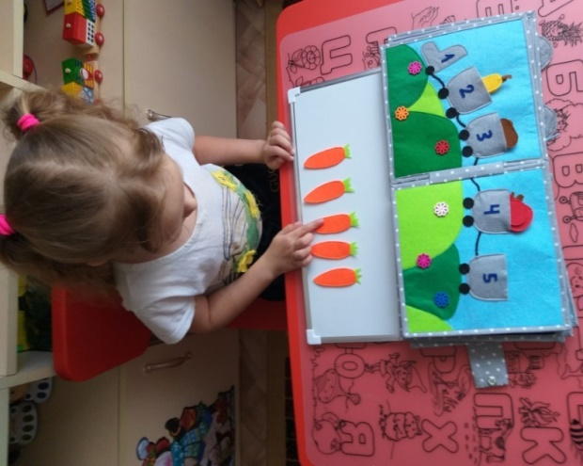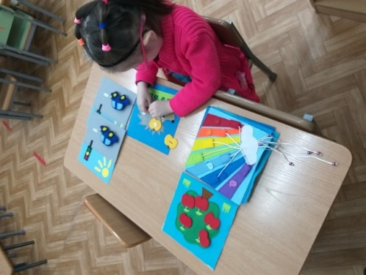

**Рисунок 2 Элементы фетровой книги разработанной для обучения счету детей дошкольного возраста**

- нужно закреплять знание о том, что число, которое называем, указывая на последний предмет - обозначает общее количество предметов;

- обязательно применять наглядность: яркие картинки, интересные по фактуре предметы и др.

Включение различных анализаторов в обучение играет огромную роль в успешном формировании навыков счета у ребенка с нарушением зрения: счет по звуку, произведение счета на ощупь. В нашей работе мы постарались задействовать тактильную чувствительность при разработке фетровых книг.

Первоначальное представление о числе и количестве обычно уже усваивается ребенком перед подготовительной группой. К этому возрасту детьми усваивается прямой числовой ряд - у некоторых детей только до 5-7, а кто-то и до 10-20. Многие взрослые пытаются заучить с детьми прямой и обратный счет до 10 фактически наизусть. А у многих дошкольников он формируется и в ходе игровой деятельности. На это мы и сделали уклон в нашей работе.

Проанализировав изученное, мы разработали фетровые книги для изучения счета. Материал, из которого изготовлены книги, гипоаллергенный и износостойкий, что очень важно в работе с детьми. В определении тем для оформления страниц мы учли интересы детей: «Овощи», «Фрукты», «Транспорт», «Животные», «Мультфильмы». Основная форма работы - игровая, т.к. данная форма работы способствует долгому фиксированию внимания к теме и снижению уровня утомляемости и дошкольников.

Суть работы с книгой заключалась в изучении содержимого страницы. Ребенку необходимо было определить количество предметов, сравнить с количеством других предметов, посчитать общее число в прямом и обратном порядке, определить какой предмет, какое место занимает в своем ряду. Игра ребенка сопровождалась вопросами: «сколько?», «который по счету?», «где больше?», «сколько всего?», «а где находится второй(1-10)?» и т.д.

Занятия проводились как в группе, так и индивидуально ежедневно в течение месяца. Так как детей интересовали красочные страницы, они играли с ними и вне обучающих занятий.

По истечению определенного срока для проведения занятий, нами было проведено повторная диагностика счетных навыков у дошкольников старшей группы (рисунок 3). Мы так же применили модифицированную методику Новиковой В.П. «Диагностика математических представлений у детей».

**Рисунок 3 Сравнительная характеристика результатов исследования уровня развития счета у детей дошкольного возраста (в баллах)**

Диагностика на контрольном этапе исследования выявила следующие результаты: высокий уровень развития счетных навыков до 10 - 2 ребенка, средний уровень - 5, а низкий уровень - 1.

Сравнение и анализ диагностики навыков счета на начальном и контрольном этапах исследования отображают положительные изменения в результатах воспитанников старшей группы, а это говорит о том, что разработанные нами книги эффективны.

Таким образом, можно сказать, что фетровые книги положительно влияют на процесс обучения счета у детей с нарушением зрения. Они вызывают интерес и повышают уровень познавательной деятельности у воспитанников, а формат удобен в использовании, как родителям, так и воспитателям. Это говорит о том, что гипотеза нашего исследования доказана, работа требует дальнейшей разработки.

Литература

1. Фомичева Л.В. Образование дошкольников с нарушением зрения: научные и прикладные аспекты. - СПб.: Граница, 2018.
2. Новикова В.П. Математика в детском саду. - М.: Мозаика-Синтез, 2008.
3. Никулина Г.В. Обучение слепых и слабовидящих. "Математика": учебно-методическое пособие. - СПб.: Граница, 2017.